使用说明

1. 开始游戏

点击运行exe文件，即能开始游戏。

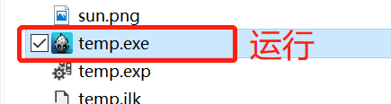

1. 查看游戏规则

进入游戏首界面，在菜单栏中点击游戏规则即可查看游戏规则，示意图如下：

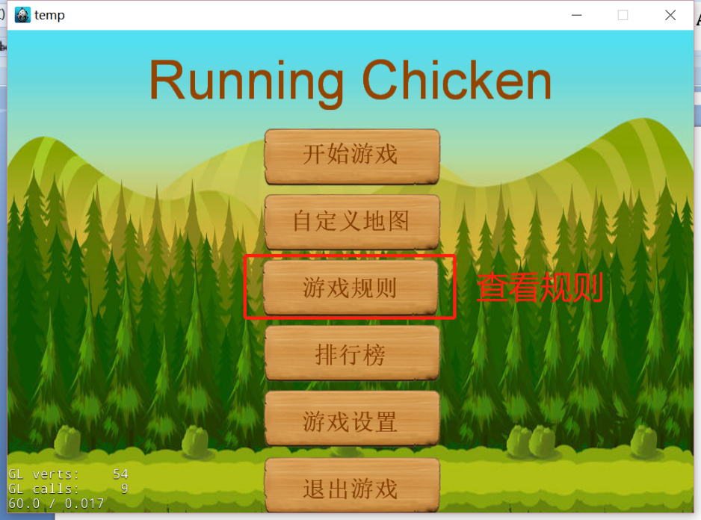

查看完游戏规则之后，点击规则页面的返回，即可再次返回主页面，示意图如下：

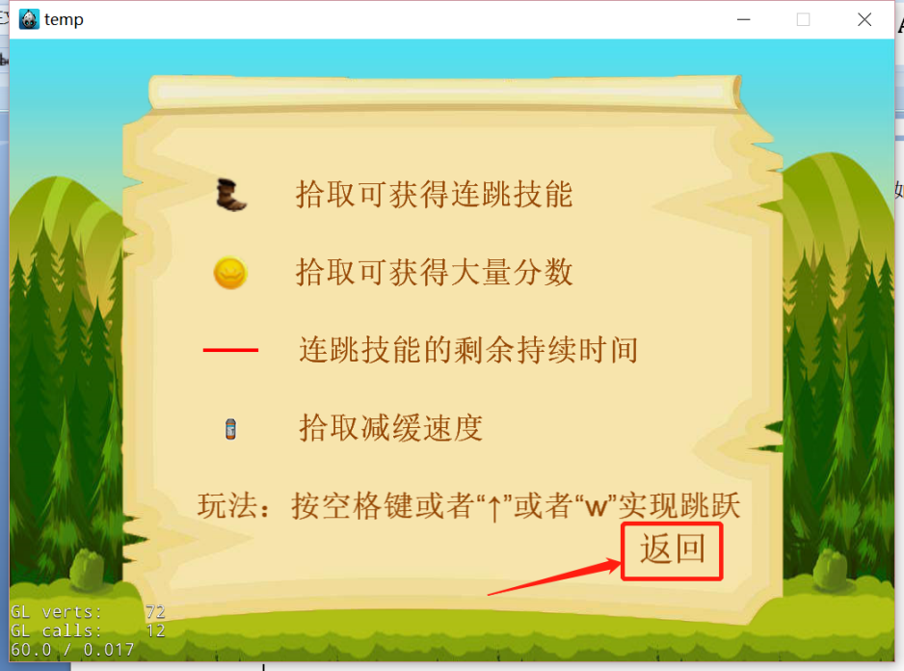

1. 开始游戏

点击菜单中的开始游戏按钮，即可开始游戏，示意图如下：

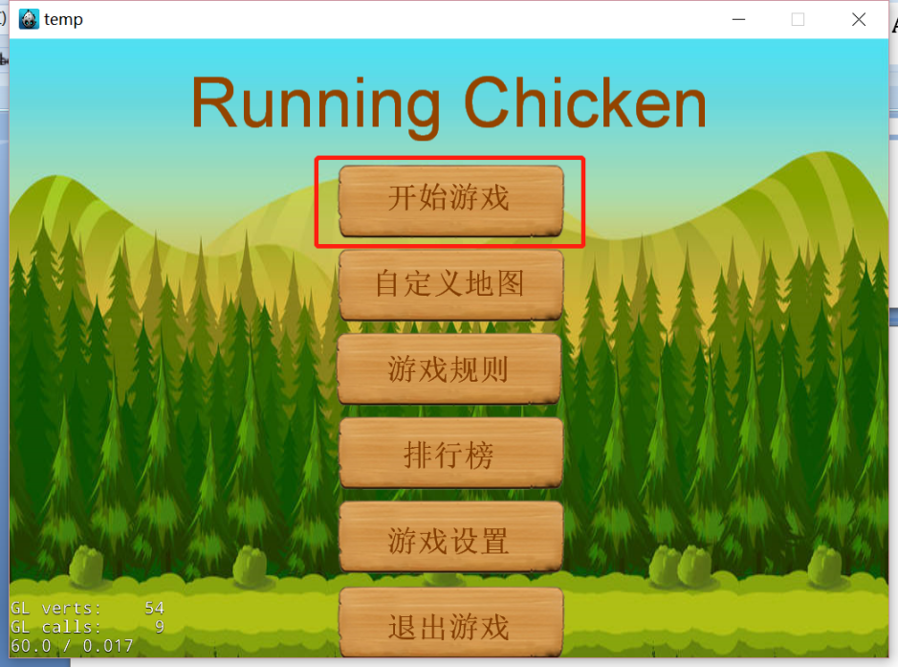

在游戏过程中，可以通过点击方向键↑，或者w键，控制小鸡的跳跃，跳过障碍物即可继续向前跑。在跑动的过程中，可以捡取一些道具，金币增加分数，鞋子能跳跃两下，药品能使小鸡向前跑动的速度变慢。如果不小心从平台上掉落，则本轮游戏结束，可以点击“重新开始”新开始一局游戏，也可以点击“返回主菜单”返回主页面。示意图如下：

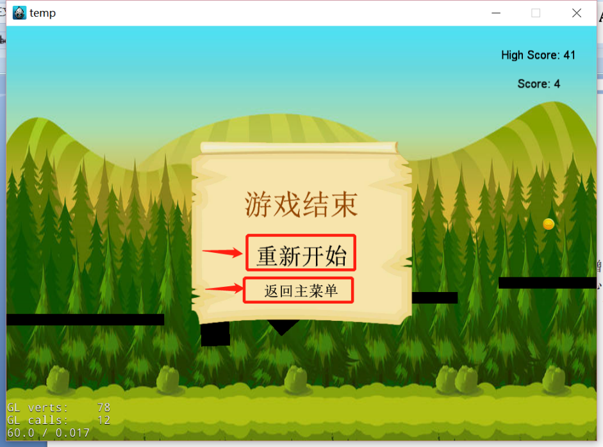

1. 自定义地图

在主页菜单中点击自定义地图，即可跳转到自己设置地图的地方，示意图如下所示：

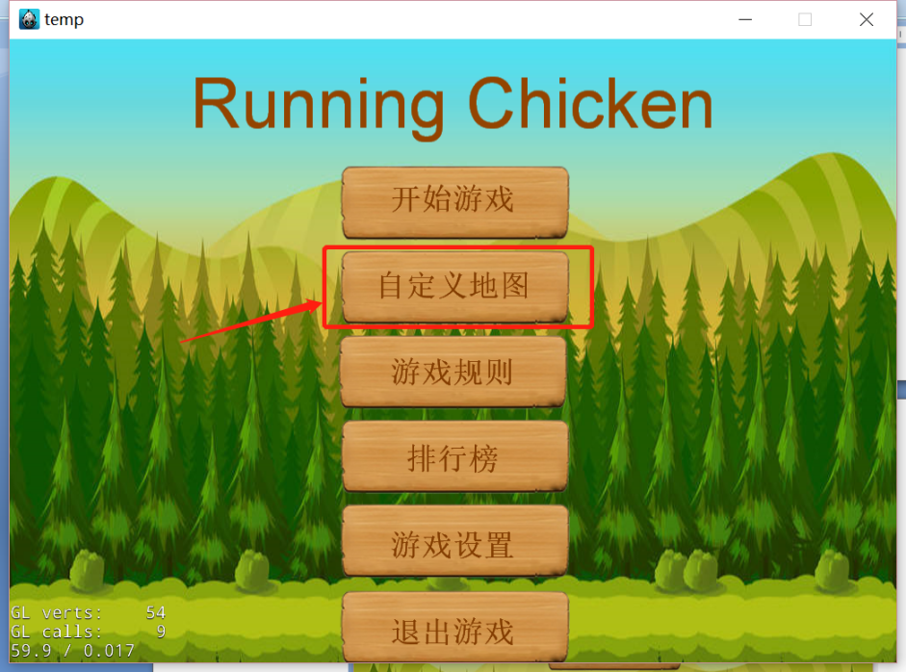

进入页面之后，可以看到上方有两个可以选择的地图模式，一个是三角形，一个是四边形，点击需要的模型，即为选中，然后在图中任意位置点击鼠标右键，即可放置模块，示意图如下图所示：

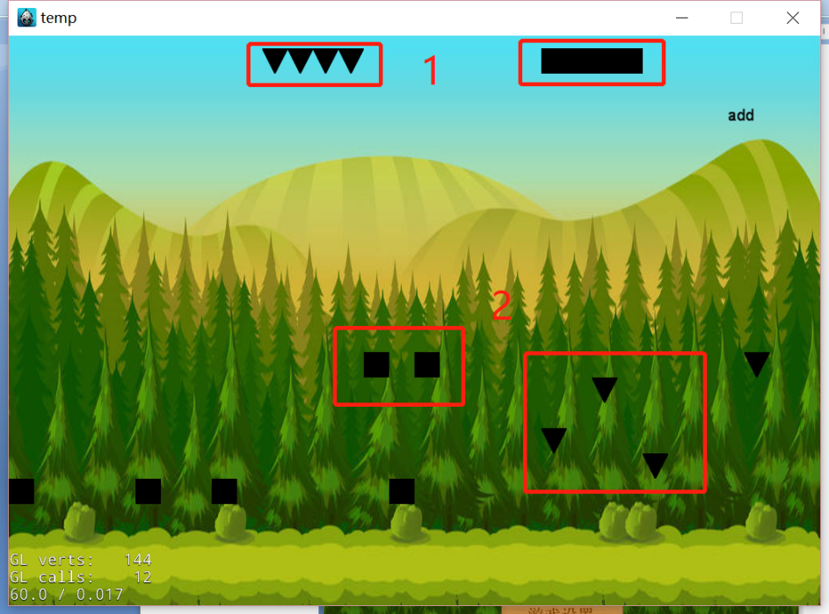

在设置地图的时候，按下空格键，同时按下鼠标左键左右拖动，即可开始拖动页面左右滑动，此时可以设置下一页面。示意图如下：

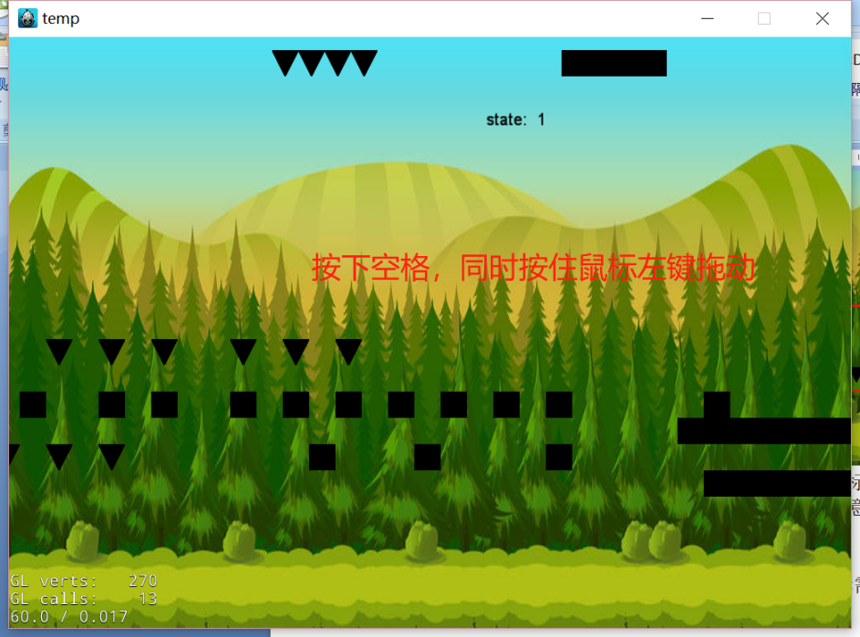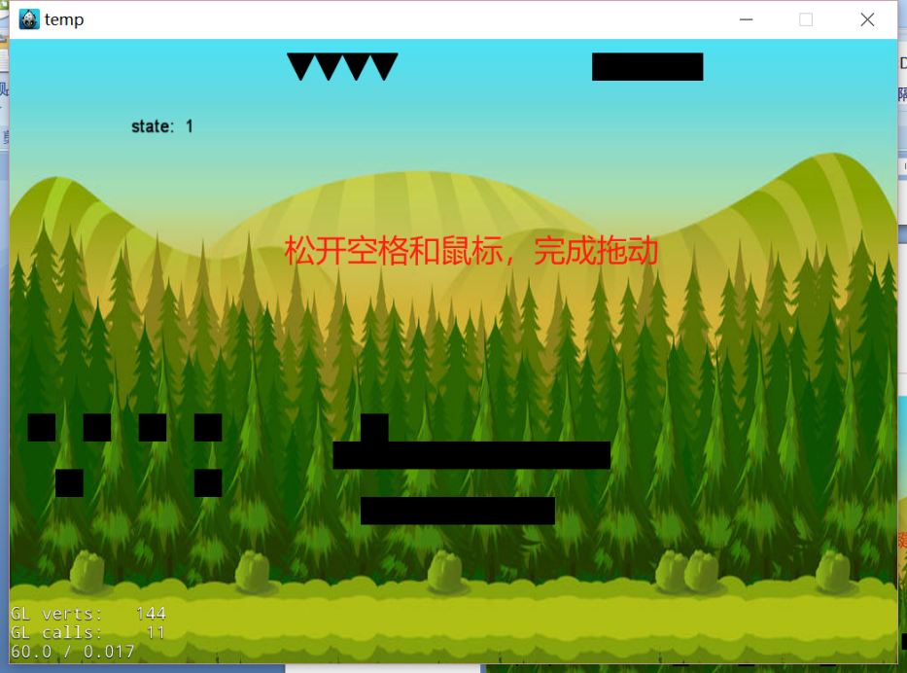

设置好自己的地图之后，按下m键，可以选择需要的功能如下：

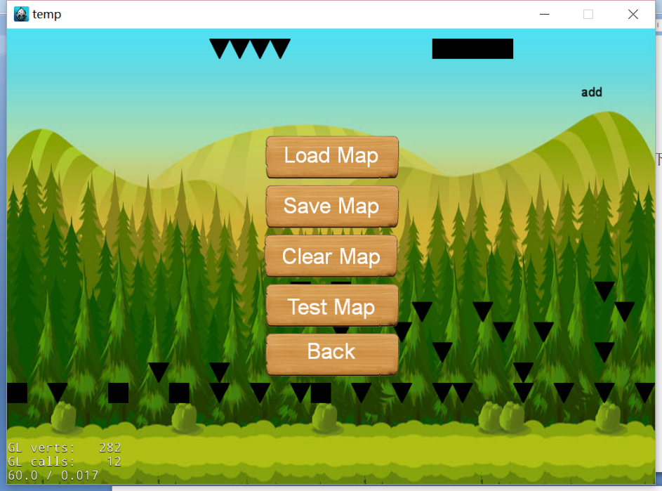

此时可以点击Save Map，用于保存当前地图；也可以点击Load Map，加载上一个保存过的地图；点击Clear Map，清空当前屏幕中设置的地图；点击Test Map，即可生成一个小鸡，测试地图。测试中的操作与游戏操作一致，但是没有金币，也不计成绩。其中测试地图中，当小鸡死后，会在最开始的地方复活继续测试，再次点击M键，出现菜单栏，可以看见Test terminal，即可终止测试。如果不需要点击任何一个菜单，再次点击m键即可关闭菜单栏。示意图如下：

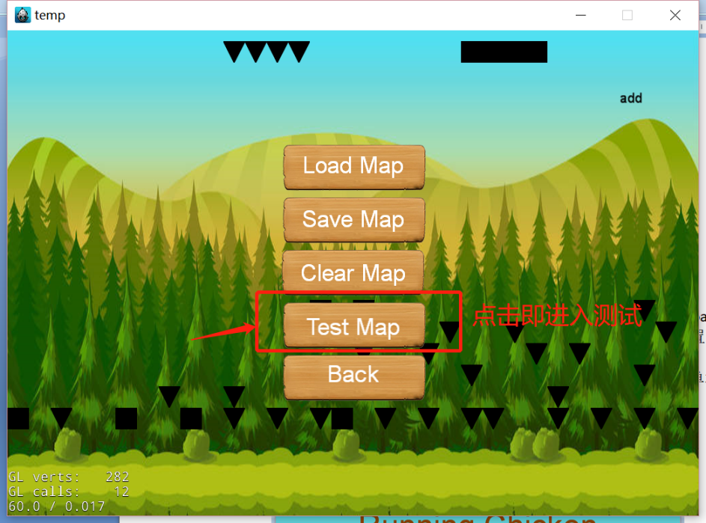

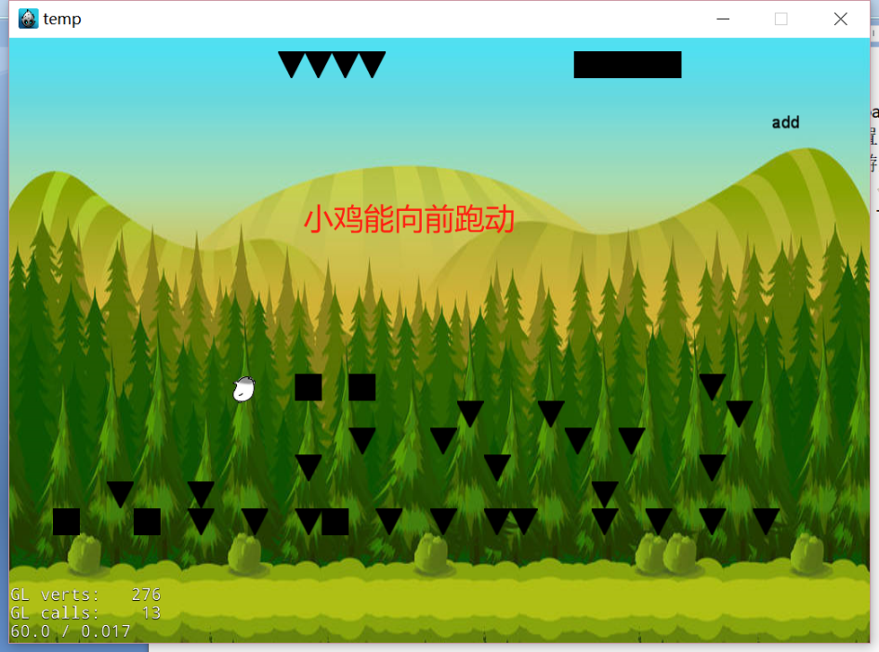

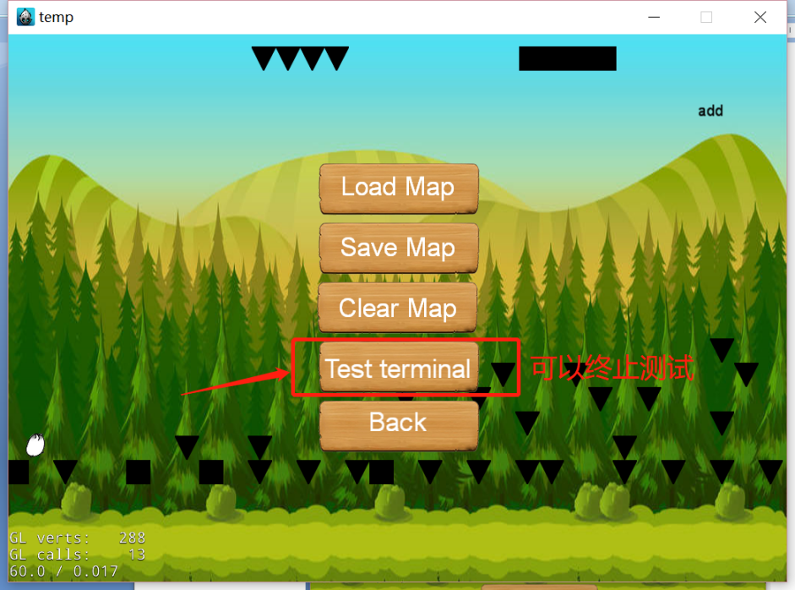

在自定义地图的模块中，当前菜单的Back按键可以返回主界面。

1. 查看排行榜

点击主页面菜单中的排行榜，即可查看，示意图如下：

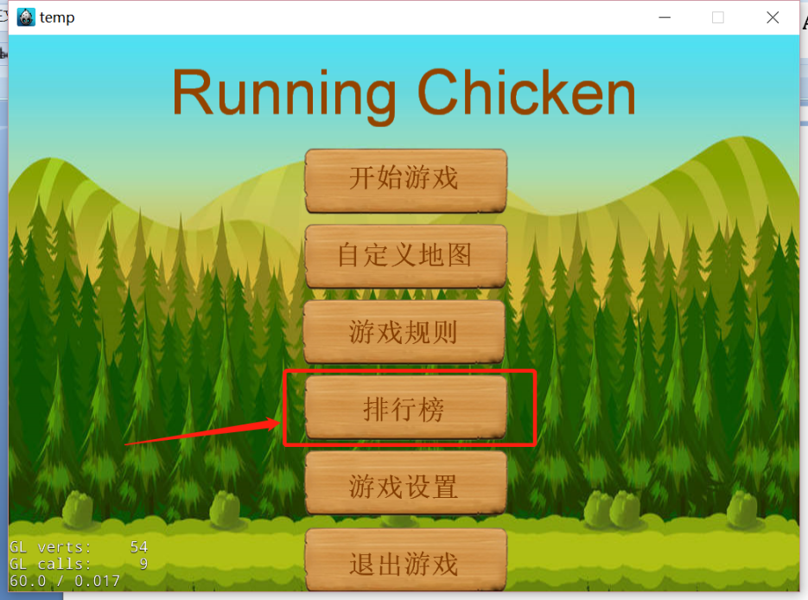

排行榜中可以查看分数最高的前五次得分，查看完毕之后可以点击返回按钮，返回主页面，示意图如下：

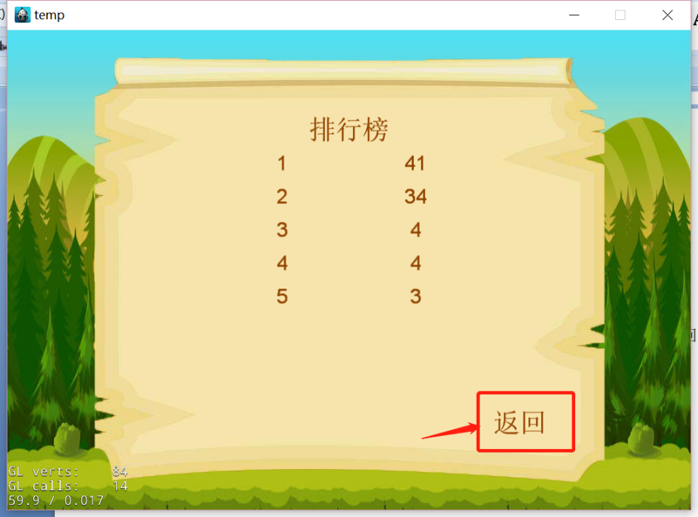

1. 游戏设置

游戏设置中可以调节游戏的背景音乐音量，以及音效的音量。通过点击主页面菜单中的游戏设置进入，示意图如下：

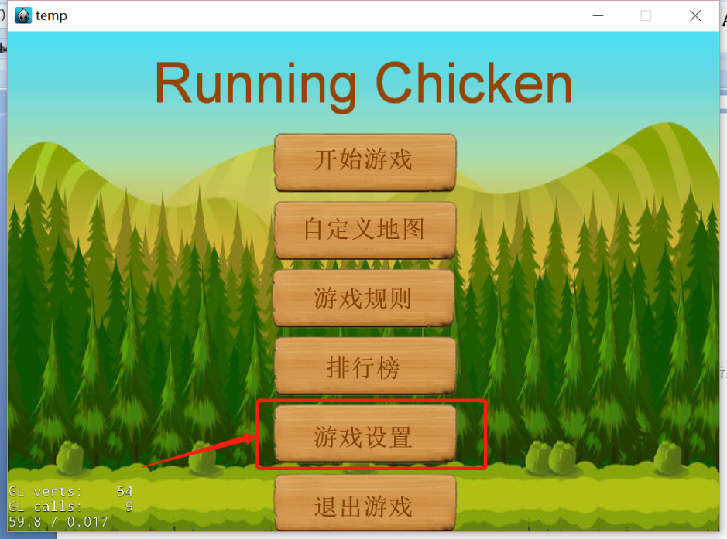

在设置中，可以通过拖动改变音量。设置完成之后，点击保存设置，即可完成，点击返回则返回主页面。示意图如下：

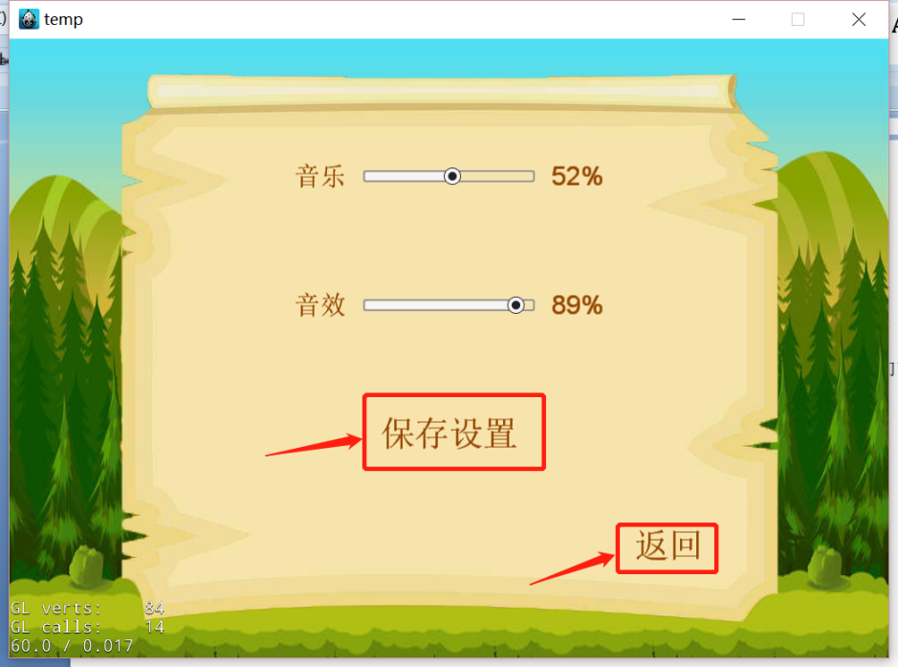

1. 退出游戏

点击主页面菜单中的退出游戏，即可关闭。示意图如下：

